浙江省高校教师教育理论培训结业考试报名流程

- 注册用户
登录系统后，点击首页上的“注册”按钮，进入注册信息页面，请如实填写各项信息，确认后提交即可完成“注册用户”环节。补考的考生按原账号登录。
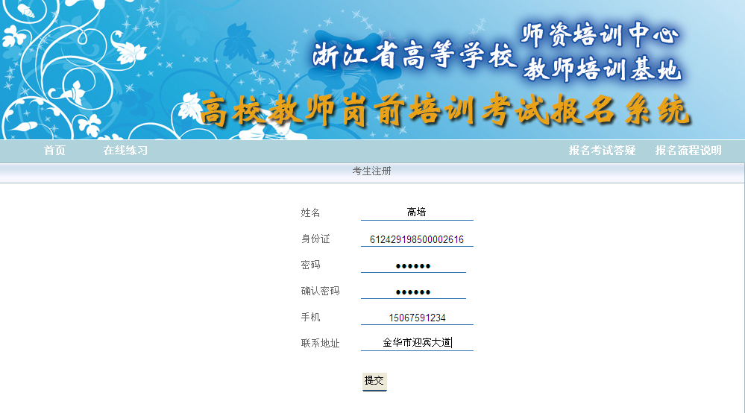
- 完善信息
为了保证报名信息准确，请在登录后选择“信息维护”完善个人信息，需要准备一张个人正面照，建议分辨率为300*420。另外，请确保填写的手机号码信息正确，以保证收到系统的提示短信，重置密码的时候也要用到。
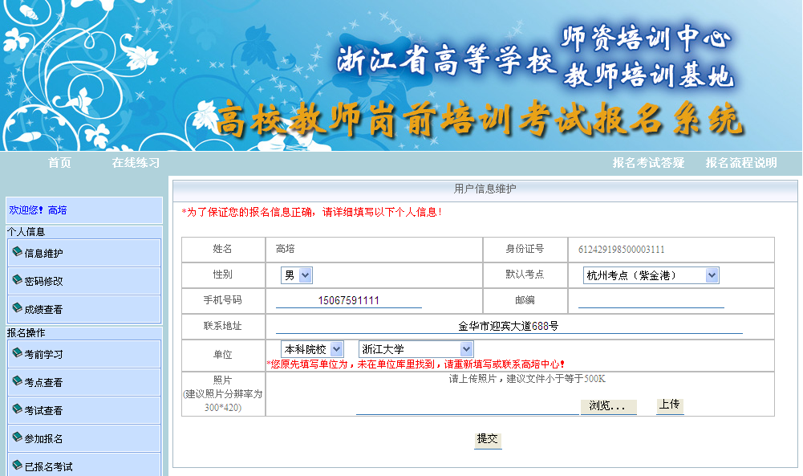
- 考前学习
在进行报名前，首次考试的考生需要进行考前视频学习，补考的则无要求。只有完成规定时间的学习内容后，才能参加报名考试。考生可以在“考前学习”内选择视频讲座进行学习，每次学习完成后，请点击“结束观看”按钮，否则不记录学习时间！同时在线的人数也有限制，如果到达最大在线人数，您需要等待一段时间才能学习，每次学习的时候您也可以点击“转到上次结束时间播放”按钮，以便接着上次的时刻继续学习。
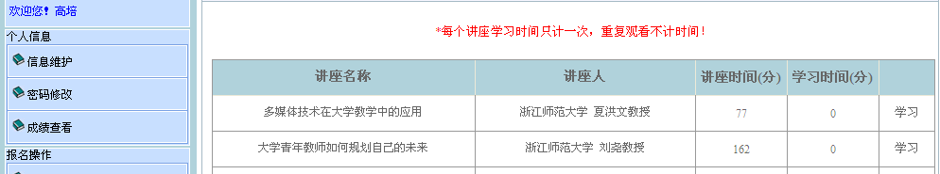

- 参加报名
学习完毕后，考生可选择合适的考试时间地点在规定时间内进行报名。系统会以之前是否有报名记录来判断考试的考试类型（补考/首考），补考的考生只需选择自己需要补考的科目就可以了。
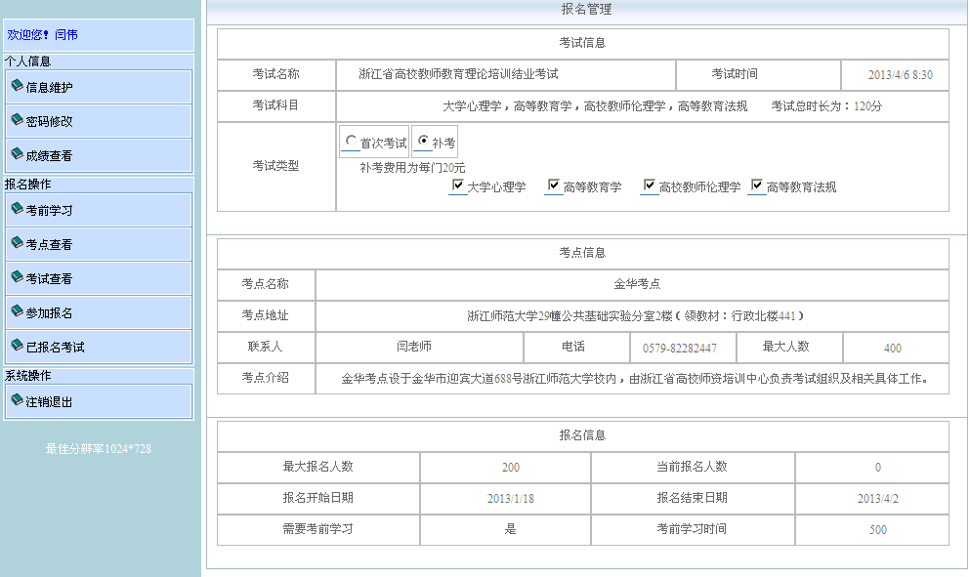
- 完成付款
报名结束后可立即付款，也可在“已参加报名”中选择该次报名后进行付款。付款请尽快完成，如在此期间报名人数已满，将无法进行付款，报名也将被取消。
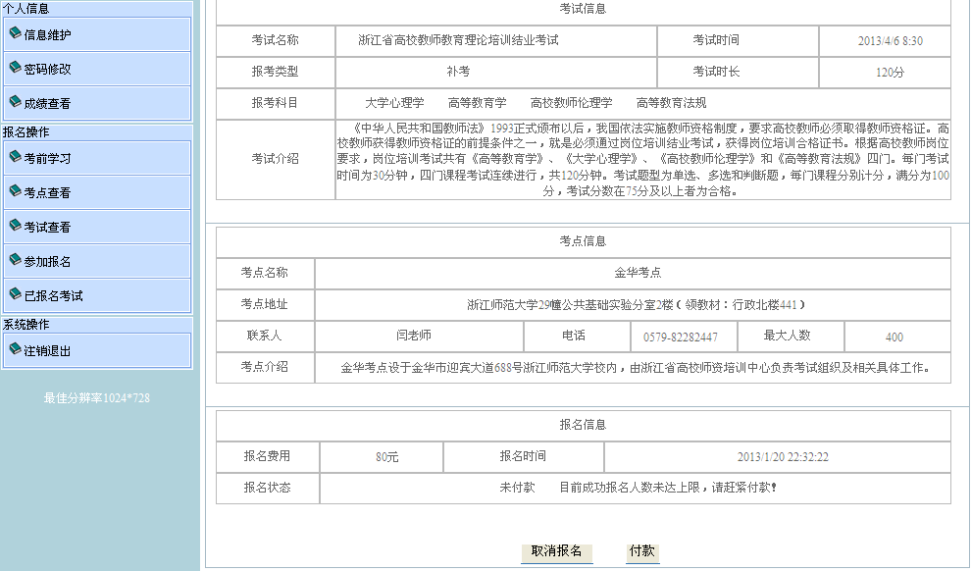
- 打印准考证
付款成功后可在“已参加报名”中选择该次报名后打印准考证。准考证文件类型为PDF文件，下载该文件可自行打印。
